بسمه تعالی
لیست اسامی دانشجویان متقاضی عضویت در شورای صنفی پردیس فاطمه الزهرا (س)

عکس | رشته تحصیلی | شماره دانشجویی | نام و نام خانوادگی | ردیف
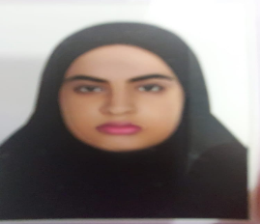 | آموزش ابتدایی | 9921119443 | فاطمه مراد پورجغدری | 1
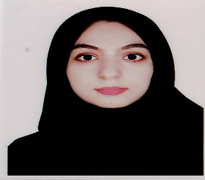 | علوم تجربی | 40012411748 | سمانه جوکار | 2
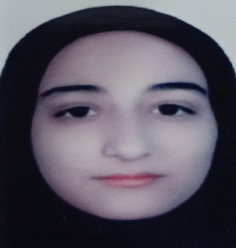 | علوم تجربی | 40012411791 | فاطمه طالبی | 3
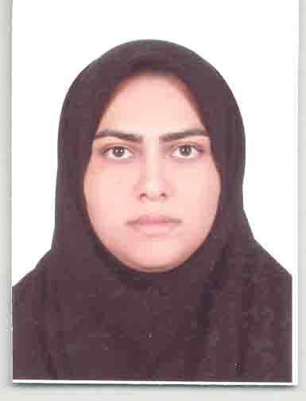 | علوم تجربی | 40012714722 | فاطمه ابارقی | 4
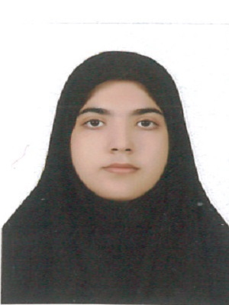 | آموزش ابتدایی | 9811125185 | سارا قبادی | 5
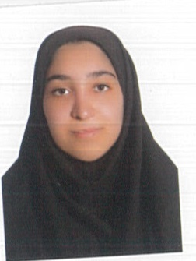 | آموزش ابتدایی | 40011120216 | نیلوفر نوشادی | 6
 | علوم تجربی | 40012411804 | مینا کرمی | 7
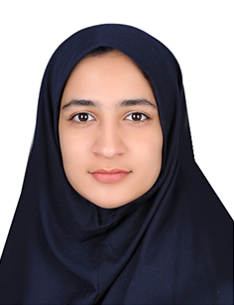 | علوم اجتماعی | 9922714367 | زهرا طهمورث | 8
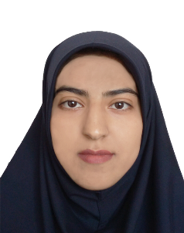 | علوم اجتماعی | 9812714655 | راضیه جمشيدي خانيمني | 9
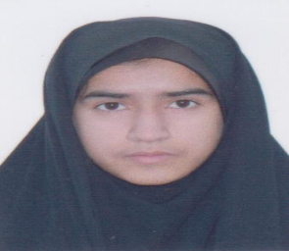 | علوم تجربی | 40012411815 | حفصه محمدی سوران | 10
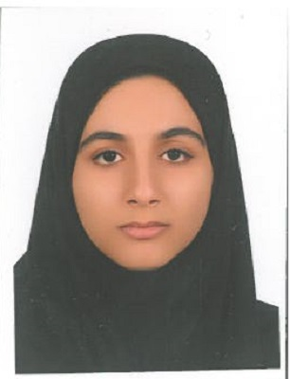 | ابتدایی 1400 | 40011120193 | سوگند درگیری کمالی | 11

امور دانشجویی پردیس فاطمه الزهرا (س)

